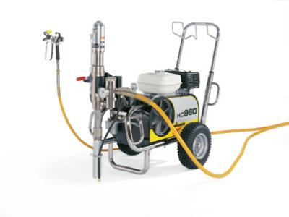
产品参数：
产品型号：HC960G
最大流量: 12.0L/min
最大喷嘴尺寸：0.056英寸
最大工作压力：228bar
整机重量： 90kg
最大功率： 8.0hp
性能可靠的本田汽油引擎,独特的液压泵技术
动力强大的高性能喷涂机-稳定的液压柱塞泵技术让机器的运转动力更加强大和稳健，可以适应各种复杂的工作环境。
产品特点：
容易运输，高度可调节的伸缩手柄，方便运输到工地上或者放置在车上。多才多艺，HC960G是瓦格纳动力最强的液压柱塞泵产品，强大的抽吸能力使得其用途更加灵活广泛。动力强大， 获得专利的瓦格纳SSP系统，由于特殊的设计，柱塞杆的地运动让泵体内充满了足够的喷涂材料，保证了它工作无脉冲或者故障。
交货范围（不含SSP）:
HC960G 整机
高压管 DN13-ND230，1/2"接头，15米
高压管 DN10-ND230，3/8"接头，2.5米
接头 I=1/4" A=NPS3/8"
双接头3/8NPTx1/2NPS
AG14无气喷枪，NPS 1/4"接头，包括TradeTip 2喷嘴及护套，F螺纹
双速喷嘴S20 539/243
交货范围（含SSP）:
HC960G SSP 整机
高压管DN13-ND230，1/2"接头，15米
高压管DN10-ND230，3/8"接头，2.5米
转接头 I=1/4" A=NPS3/8"
双接头 A=1/2"x3/8"
AG14无气喷枪，NPS 1/4"接头，包括TradeTip 2喷嘴及护套，F螺纹
双速喷嘴S20 539/243
HC系列重型喷涂机适合极其繁重的施工场合:
室内大面积的涂装如:底漆、乳胶漆、弹性涂料或其它水性或油性的涂料,填充剂和防火材料的施工,外墙涂装工程,屋顶涂装工程,基础防护工程,地下基础密封剂涂装,厚浆性涂料,沥青涂料,防腐性防护涂料(单,双组分的底涂和面涂),富锌涂料和含云母片的涂料

